LAPORAN
TUGAS BESAR PERTAMA MATA KULIAH
IF2123 ALJABAR LINIER DAN GEOMETRI



Kelompok 59:
Jeane Mikha Erwansyah (13519116)
Josep Marcello (13519164)
David Owen Adiwiguna (13519169)

PROGRAM STUDI TEKNIK INFORMATIKA
SEKOLAH TEKNIK ELEKTRO DAN INFORMATIKA
INSTITUT TEKNOLOGI BANDUNG
2020

BAB 1
DESKRIPSI MASALAH
Program dapat menerima masukan (input) baik dari keyboard maupun membaca masukan dari file text. Untuk SPL, masukan dari keyboard adalah m, n, koefisien aij, dan bi. Masukan dari file berbentuk matriks augmented tanpa tanda kurung, setiap elemen matriks dipisah oleh spasi. Misalnya,
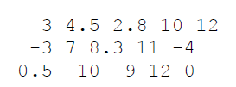
Untuk persoalan menghitung determinan dan matriks balikan, masukan dari keyboard adalah n dan koefisien aij. Masukan dari file berbentuk matriks, setiap elemen matriks dipisah oleh spasi. Misalnya,
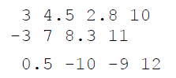
Untuk persoalan interpolasi, masukannya jika dari keyboard adalah n, (x₀, y₀), (x₁, y₁), …, (x_{n}, y_{n}), dan nilai x yang akan ditaksir nilai fungsinya. Jika masukannya dari file, maka titik-titik dinyatakan pada setiap baris tanpa koma dan tanda kurung. Misalnya jika titik-titik datanya adalah (8.0, 2.0794), (9.0, 2.1972), dan (9.5, 2.2513), maka di dalam file text ditulis sebagai berikut:
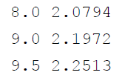
Untuk persoalan regresi, masukannya jika dari keyboard adalah n (jumlah peubah x), semua nilai-nilai x_{1i}, x_{2i}, …, x_{ni}, nilai y_{i}, dan nilai-nilai x_{k} yang akan ditaksir nilai fungsinya. Jika masukannya dari file, maka titik-titik dinyatakan pada setiap baris tanpa koma dan tanda kurung.
Untuk persoalan SPL, luaran (output) program adalah solusi SPL. Jika solusinya tunggal, tuliskan nilainya. Jika solusinya tidak ada, tuliskan solusi tidak ada, jika solusi banyak, maka tuliskan solusinya dalam bentuk parametrik.
Untuk persoalan determinan dan matriks balikan, maka luarannya sesuai dengan persoalan masing-masing.
Untuk persoalan polinom interpolasi dan regresi, luarannya adalah persamaan polinom/regresi dan taksiran nilai fungsi pada x yang diberikan.
Luaran program harus dapat ditampilkan pada layar komputer dan dapat disimpan ke dalam file.
Bahasa pemrograman yang digunakan adalah Java.

BAB 2
TEORI SINGKAT

2.1 Metode Eliminasi Gauss
Eliminasi Gauss adalah salah satu cara untuk mencari solusi dari sebuah Sistem Persamaan Linear dengan cara mengubah matriks menjadi matriks Eselon Baris yaitu matriks dengan 1 utama di setiap baris, kecuali baris yang seluruhnya nol.
Kemudian, dari matriks eselon baris yang sudah terbentuk, dapat diubah lagi ke sistem persamaan linier dan akan didapatkan nilai dari salah satu peubah. Setelah itu, hanya perlu dilakukan metode penyulihan mundur atau metode eliminasi Gauss-Jordan sehingga didapat nilai semua peubah.

2.2 Metode Eliminasi Gauss-Jordan
Eliminasi Gauss-Jordan adalah salah satu cara untuk mencari solusi dari sebuah Sistem Persamaan Linear dengan cara mengubah matriks menjadi matriks Eselon Baris Tereduksi yaitu matriks dengan 1 utama di setiap baris dan seluruh bilangan di atas dan bawah 1 utama adalah nol, kecuali baris yang seluruhnya nol.
Bedanya dengan metode eliminasi Gauss adalah pada metode ini, matriks di akhir akan berbentuk eselon baris tereduksi sehingga, setelah metode ini mungkin untuk langsung mendapatkan nilai semua peubah tanpa harus melakukan penyulihan mundur. Akan tetapi, jika masih belum mendapatkan semua nilai peubah, tetap harus melakukan penyulihan mundur atau dapat dilanjutkan dengan mengubah matriks eselon tereduksi ke bentuk matriks identitas sehingga didapat nilai semua peubah.

2.3 Determinan
Determinan suatu matriks hanya bisa dihitung untuk matriks dengan besar nxn atau matriks kotak. Determinan matriks bisa dihitung dengan 2 cara, yaitu dengan menggunakan OBE dan juga reduksi kofaktor. Cara menghitung determinan matriks dengan OBE adalah dengan mengubah matriks menjadi matriks segitiga atas atau matriks segitiga atas dengan OBE, dan menghitung determinan dengan rumus dengan adalah elemen dari matriks, dan adalah berapa kali OBE dilakukan. Sementara, cara menghitung determinan matriks dari ekspansi kofaktor adalah dengan membuat matriks baru yang elemennya berupa determinan dari Minor dari matriks asal, Minor₁₂ bernilai sama dengan matriks asal yang baris 1 dan kolom 2-nya dibuang, determinan dapat dihitung dengan rumus det(A) = a₁₁C₁₁ + a₁₂C₁₂ + … + a_{1n}C_{1n} untuk cara menghitung dengan baris dan det(A) = a₁₁C₁₁ + a₂₁C₂₁ + … + a_{n1}C_{n1} untuk cara menghitung dengan kolom dimana a adalah elemen pada matriks A, dan C adalah kofaktor yang memiliki nilai sama dengan Minor, namun nilai positif dan negatifnya tergantung hasil penjumlahan dari index kofaktor tersebut, jika hasil penjumlahan indexnya genap, maka kofaktor bernilai positif, dan jika ganjil, maka kofaktor bernilai negatif.

2.4 Matriks Balikan
Matriks balikan adalah matriks komplemen suatu matriks. Matriks balikan disebut komplemen karena memiliki sifat , dengan adalah suatu matriks dengan , adalah balikan matriks , danadalah matriks identitas.
Matriks balikan dapat dihitung dengan menggunakan rumus:
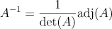
dengan adalah matriks balikan yang dicari, adalah adjoin matriks yang dicari balikannya, dan adalah determinan matriks yang dicari balikannya. Selain dengan rumus, matriks balikan dapat dicari juga dengan menggunakan metode OBE pada matriks yang sudah di-augment dengan matriks identitas. Misalkan, ada suatu matriks dan ingin dicari balikannya, maka langkah yang diambil adalah:
- Meng-augment matriks dengan matriks identitas, .
- Terapkan metode OBE pada matriks sehingga bagian menjadi matriks identitas.
- Bagian pada matriks akan menjadi .
jika sudah sampai langkah ke-3 , artinya sudah didapatkan dari .

2.5 Matriks Kofaktor
Matriks Kofaktor adalah sebuah matriks yang elemennya merupakan kofaktor dari matriks asal, kofaktor tersebut bisa didapat dari minor matriks asal. Minor₁₂ bernilai sama dengan matriks asal yang baris 1 dan kolom 2-nya dibuang, nilai dari kofaktor sama dengan Minor, namun nilai positif dan negatifnya tergantung dengan index dari elemen tersebut. Jika jumlah index baris dan index kolomnya genap, maka nilai kofaktor positif, jika jumlah indexnya ganjil, maka nilai kofaktornya negatif.

2.6 Matriks Adjoin
Matriks adjoin adalah matriks kofaktor yang sudah di-transpose.

2.7 Kaidah Cramer
Kaidah Cramer dipakai untuk mencari solusi dari suatu Sistem Persamaan Linier dengan cara membuat matriks baru yang isinya sama dengan matriks asal tapi kolom terakhir matriks asal dihilangkan sehingga menjadi matriks NxN dan dicari determinannya (D).Kemudian membuat matriks baru sejumlah N, untuk matriks ke-1, kolom ke 1 diganti dengan kolom terakhir matriks asal dan dicari determinannya (D1), matriks ke-2, kolom ke 2 diganti dengan kolom terakhir matriks asal dan dicari determinannya(D2), berikut selanjutnya hingga didapat DN. kemudian, solusi ke-i dari Sistem Persamaan Linier bisa didapat dengan .

2.8 Interpolasi Polinom
Interpolasi adalah salah satu teknik dalam matematika yang dapat digunakan untuk menyederhanakan fungsi serta memprediksi suatu nilai. Interpolasi polinom dilakukan dengan membuat suatu persamaan polinom, misalkan , yang didapat dari buah titik, misalkan . Koefisien polinom () didapat dari mengubah titik-titik yang dimiliki ke suatu persamaan lanjar peubah.
Misalkan diberikan tiga buah titik: , maka titik-titik itu diubah ke persamaan lanjar berbentuk:
kemudian, untuk menyelesaikan persamaan lanjar tersebut, dapat digunakan salah satu metode penyelesaian sistem persamaan lanjar, sehingga akan didapat . Kemudian dapat dibentuk suatu polinom derajat dua, yaitu .

2.9 Regresi Linier Berganda
Membentuk Sistem Persamaan Linier dengan menggunakan Normal Estimation Equation for Multiple Linear Regression, lalu mencari solusi dari persamaan Sistem Persamaan Linier tersebut dengan menggunakan metode Cramer atau Gauss-Jordan.

BAB 3
IMPLEMENTASI PROGRAM

3.1 Garis Besar Program
Program dibuat agar dapat melakukan berbagai hal yaitu: (1) Menghitung solusi SPL dengan metode eliminasi Gauss, metode Eliminasi Gauss-Jordan, metode matriks balikan, dan kaidah Cramer; (2) Menyelesaikan masalah interpolasi dan regresi linier; (3) Menghitung matriks balikan; dan (4) Menghitung determinan matriks dengan metode reduksi baris dan ekspansi kofaktor.

3.2 Atribut
File: Matriks.java
class Matriks {
private int jmlBrsMat, // Banyak baris
jmlKolMat; // Banyak kolom

ArrayList<ArrayList<Double>> mat = new ArrayList<>();
...
}

Atribut jmlBrsMat dan jmlKolMat merupakan atribut dari Matriks, jmlBrsMat menyimpan jumlah baris matriks dan jmlKolMat menyimpan jumlah kolom matriks. Atribut mat digunakan untuk menyimpan elemen matriks.

3.3 Method
File: Matriks.java
class Matriks {
...
// Konstruktor
public Matriks(int baris, int kolom) {...}
...
}

Metode Matriks adalah metode untuk membuat matriks baru dengan ukuran baris baris dan ukuran kolom kolom. Matriks ini berelemen 0.0. Setelah matriks terbentuk dilakukan pengubahan atribut matriks jmlBrsMat bernilai baris dan jmlKolMat bernilai kolom.
File: Matriks.java
class Matriks {
...
// Getters and Setters
public double getElmt(int i, int j) {...}
public void setElmt(int i, int j, double val) {...}
public ArrayList<Double> getBaris(int i) {...}
public void setBaris(int i, ArrayList<Double> barisBaru) {...}
public int getJmlKol() {...}
public int getJmlBrs() {...}
...
}

Metode getElmt adalah metode untuk mengembalikan elemen matriks baris ke-i dan kolom ke-j matriks pemanggil. Metode setElmt merupakan metode untuk mengubah nilai elemen matriks baris ke-i dan kolom ke-j. Metode getBaris merupakan metode untuk mengembalikan baris ke-i matriks. Metode setBaris merupakan metode untuk mengubah baris ke-i matriks dengan ArrayList yang menyimpan nilai baris baru. Metode getJmlKol dan getJmlBrs adalah metode untuk mengembalikan atribut matriks jmlKolMat dan jmlBrsKol.
File: Matriks.java
class Matriks {
...
// Inputs and Outputs
public void bacaMatriks() {...}
public void tulisMatriks() {...}
public static Matriks bacaDariFile() {...}
public static void tulisKeFile(Matriks mat) {...}
public static void tulisKeFile(String str) {...}
...
}

Metode:
- bacaMatriks: metode untuk membuat matriks dan mengisi elemen matriks dengan membaca masukan dari keyboard.
- tulisMatriks: metode yang mencetak semua elemen matriks.
- bacaDariFile: metode yang mengembalikan matriks bacaan dari file eksternal.
- tulisKeFile: metode untuk menulis Matriks mat dan String str ke file eksternal.
File: Matriks.java
class Matriks {
...
// Helper Functions and Procedures
public boolean adalahPersegi() {...}
public int jumElmt() {...}
public static Matriks makeMinor(Matriks mat, int idxAcuanBrs
int idxAcuanKol) {...}
public void tambahBaris(int idxBrsAsal, int idxBrsPenjumlah,
double k) {...}
public void kaliMatriks (Matriks m2) {...}
private void bagiBaris(int idxBaris, double k) {...}
private void tukarBaris(int idxBarisPertama, int idxBarisKedua) {...}
public static void salinMatriks(Matriks mAsal, Matriks mTujuan) {...}
private static Matriks makeIdentitas(int n) {...}
private int makeSgtgAtas() {...}
private Matriks makeNotAugmented(Matriks mB) {...}
private Matriks makeAugmented(Matriks aug) {...}
private void makeKofaktor() {...}
private void transpose() {...}
private void makeAdjoint() {...}
private void makePersegi() {...}
private void makeEselon() {...}
private void makeEselonTereduksi() {...}
private int indikator() {...}
private HashMap<String, String> matriksToSPL() {...}
...
}

- adalahPersegi: metode yang mengembalikan nilai true apabila matriks merupakan matriks persegi.
- jumElmt: metode yang mengembalikan jumlah elemen pada matriks.
- makeMinor: metode yang mengembalikan matriks minor dari Matriks mat dengan acuan idxAcuanBrs, idxAcuanKol.
- tambahBaris: metode untuk menambahkan baris idxBrsPenjumlah matriks dikalikan double k ke baris idxBrsAsal matriks.
- kaliMatriks: metode yang mengembalikan perkalian this dan Matriks m2.
- bagiBaris: metode yang membagi baris idxBaris matriks dengan double k.
- tukarBaris: metode untuk menukar baris idxBarisPertama dengan idxBarisKedua sebuah matriks.
- salinMatriks: metode untuk menyalin Matriks mAsal ke Matriks mTujuan.
- makeIdentitas: metode untuk membuat matriks identitas yang berukuran n.
- makeSgtgAtas: metode untuk membuat matriks menjadi matriks segitiga atas.
- makeNotAugmented: metode untuk mengurangi dan menyimpan kolom terkanan matriks ke Matriks mB.
- makeAugmented: metode yang menggabungkan atau meng-augment matriks dengan Matriks aug.
- makeKofaktor: metode untuk mengubah matriks kofaktor dari matriks pemanggil
- transpose: metode yang men-transpose matriks pemanggil
- makeAdjoint: metode yang mengubah matriks pemanggil menjadi matriks adjoin
- makePersegi: metode untuk mengubah ukuran matriks dengan menambahkan sejumlah baris agar jumlah baris sama dengan jumlah kolom matriks.
- makeEselon: metode yang membuat matriks menjadi matriks eselon baris
- makeEselonTereduksi: metode yang membuat matriks menjadi matriks eselon baris tereduksi
- indikator: metode yang mengembalikan nilai tertentu yang mengindikasikan apakah matriks eselon baris tereduksi memiliki solusi unik, solusi tak hingga (parametrik), atau solusi tidak ada.
- matriksToSPL: metode yang menghasilkan solusi parametrik dalam hash map dengan prekondisi indikator bernilai 2.
File: Matriks.java
class Matriks {
...
// Tugas
public static HashMap<String, String> gauss() {...}
public static HashMap<String, String> gaussJordan() {...}
public static HashMap<String, String> splBalikan() {...}
public static void tulisSolusi(HashMap<String, String>)
solHashMap) {...}
public static String stringSolusi(HashMap<String, String>)
solHashMap) {...}
public static double determinanEksKof(Matriks mat) {...}
public static double determinanRedBrs(Matriks mat) {...}
public static ArrayList<Double> interpolasi(Matriks titik, double x)
{...}
public static Matriks balikanAdjoint(Matriks mat) {...}
public static Matriks balikanOBE(Matriks mat) {...}
public static HashMap<String, String> cramer(Matriks mat) {...}
public static Matriks regresi(Matriks mat) {...}
}

- gauss: metode yang mengembalikan solusi dari matriks eselon baris.
- gaussJordan: metode yang mengembalikan solusi dari matriks eselon baris tereduksi.
- splBalikan: metode yang mengembalikan solusi spl dengan cara matriks balikan.
- stringSolusi: metode yang mengembalikan solusi hash map dalam satu string.
- determinanEksKof: metode yang mengembalikan determinan matriks dengan metode ekspansi kofaktor.
- determinanRedBrs: metode yang mengembalikan determinan matriks dengan metode reduksi baris.
- interpolasi: metode yang mengembalikan konstanta untuk polinom yang memperkirakan suatu fungsi (misalkan suatu polinom, , maka metode ini akan mengembalikan .
- balikanAdjoint: metode yang mengembalikan matriks balikan dengan metode adjoin
- balikanOBE: metode yang mengembalikan matriks balikan dengan OBE.
- cramer: metode yang mengembalikan solusi SPL dengan Kaidah Cramer.
- regresi: metode untuk melakukan perhitungan regresi lanjar berganda. Akan mengembalikan matriks solusi dari Normal Estimation Equation for Multiple Linear Regression.
File: Main.java
class Main {
...
// Tugas
public static void intro() {...}
public static void outro() {...}
public static void clearScr() {...}
public static void wOOOw() {...}
public static void w000w() {...}
public static void menu() {...}
public static void subMenu1() {...}
public static void subMenu2() {...}
public static void subMenu3() {...}
public static int bacaMetodeInput() {...}
public static void simpanKeFile(HashMap<String, String> sol) {...}
public static void simpanKeFile(Matriks mat) {...}
public static void simpanKeFile(String sol) {...}
public static void runSPL() {...}
public static void runDet() {...}
public static void runBalikan() {...}
public static void runInterpolasi() {...}
public static void runRegresi() {...}
public static void run() {...}
public static void main(String[] args) {...}
}

- intro: metode untuk mencetak pembukaan.
- outro: metode untuk mencetak penutup.
- clearScr: metode untuk membersihkan layar terminal.
- wOOOw: metode untuk mencetak pembukaan dengan tulisan matrix.
- w000w: metode untuk mencetak penutup.
- menu: metode untuk mencetak menu.
- subMenu1: metode untuk mencetak sub menu 1.
- subMenu2: metode untuk mencetak sub menu 2.
- subMenu3: metode untuk mencetak sub menu 3.
- bacaMetodeInput: metode untuk validasi masukan metode input.
- simpanKeFile(HashMap<String, String> sol): metode untuk menyimpan hash map ke file eksternal.
- simpanKeFile(Matriks mat): metode untuk menyimpan matriks ke file eksternal.
- simpanKeFile(String str): metode untuk menyimpan string ke file eksternal.
- runSpl: metode untuk menjalankan subprogram SPL.
- runDet: metode untuk menjalankan subprogram determinan.
- runBalikan: metode untuk menjalankan subprogram matriks balikan.
- runInterpolasi: metode untuk menjalankan subprogram interpolasi.
- runRegresi: metode untuk menjalankan subprogram regresi.
- run: metode untuk menjalankan seluruh subprogram.
- main.

BAB 4
EKSPERIMEN

4.1 Studi Kasus 1
Pada studi kasus pertama, diberikan empat buah sub-kasus, dengan setiap kasus diberikan dua buah matriks, yaitu dan . Pada kasus ini, diminta untuk mencari matriks dari persoalan . Kasus ini dapat dipecahkan dengan menggunakan sistem persamaan linier

4.1.1 Kasus 1a
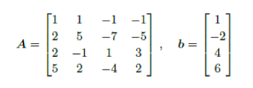
Dipecahkan dengan metode Gauss:
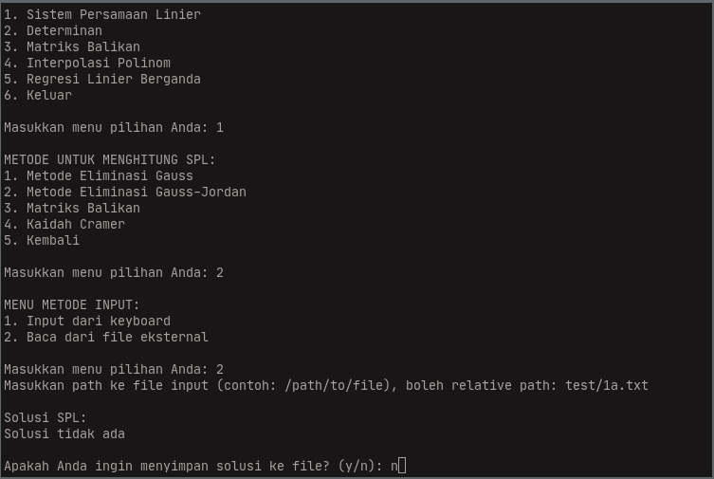

Hasil: tidak ada nilai yang memenuhi untuk matriks .

4.1.2 Kasus 1b
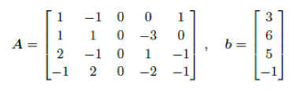
Dipecahkan dengan metode Gauss-Jordan:
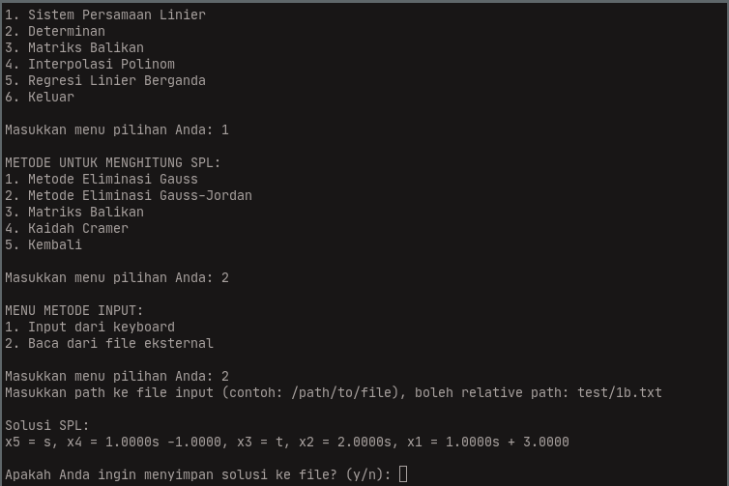

Hasil: didapat matriks , yaitu:
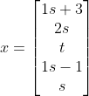

4.1.2 Kasus 1c
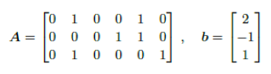
Pertama-tama dihitung dengan metode matriks balikan, tapi ternyata determinan matriks 0, sehingga dilanjutkan dengan metode Gauss-Jordan.
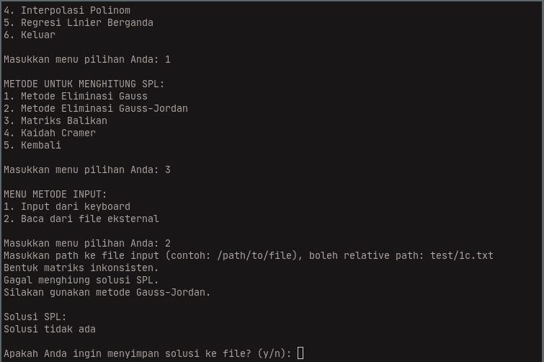

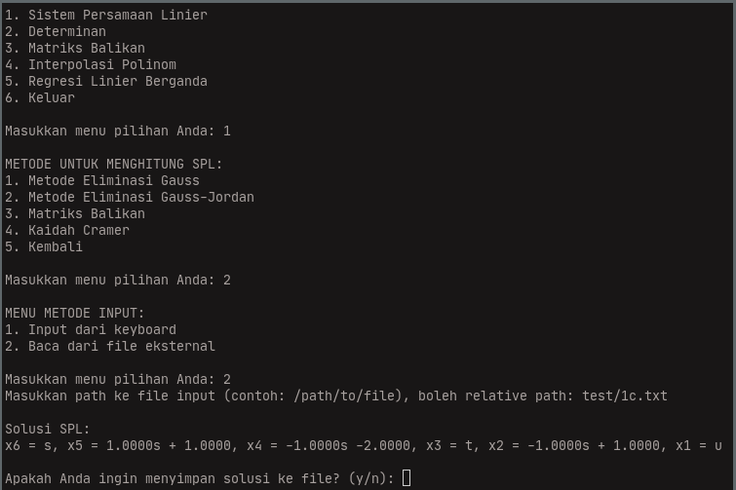
Dengan metode Gauss-Jordan, didapatkan solusi matriks , yaitu
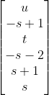

4.1.2 Kasus 1d
Pada sub-kasus ini, diberikan matriks Hilbert berbentuk:
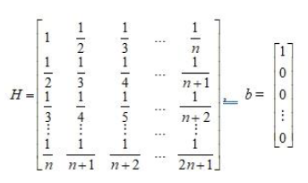
dan diminta untuk mencari solusi ketika dan
4.1.2.1 Kasus 1d dengan n = 6
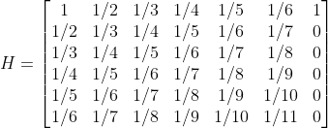
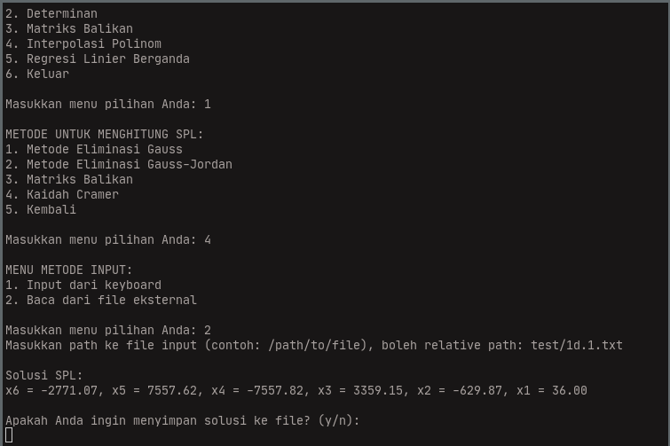
Setelah dihitung dengan Gauss-Jordan, didapatkan matriks :
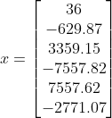
4.1.2.2 Kasus 1d dengan n = 10
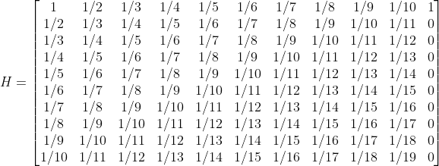
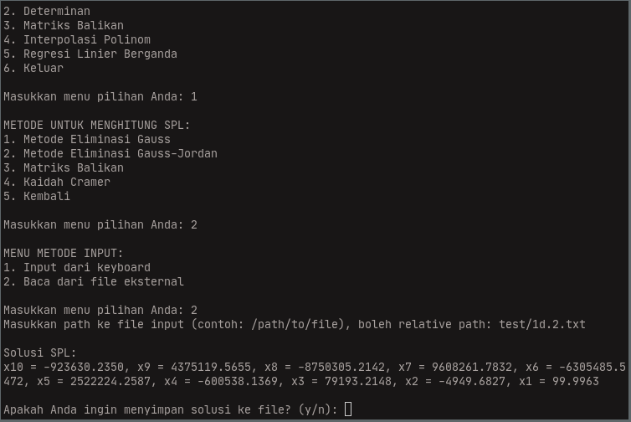
Setelah dihitung dengan Gauss-Jordan, didapatkan matriks :
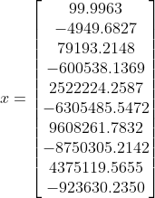

4.2 Studi Kasus 2
Pada kasus kedua, ada dua sub-kasus yang berupa SPL dalam bentuk matrix augmented

4.2.1 Kasus 2a
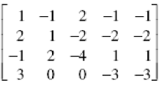
Pertama-tama, dicoba dengan metode matriks balikan:
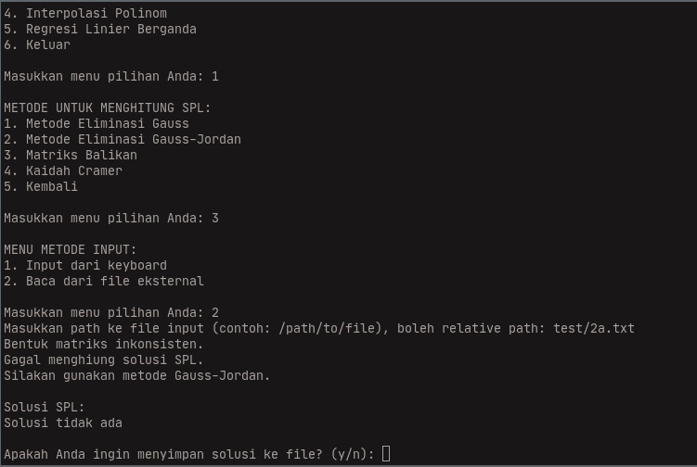
akan tetapi, tidak ada nilai untuk matriks yang memenuhi. Kemudian diuji dengan Gauss-Jordan:
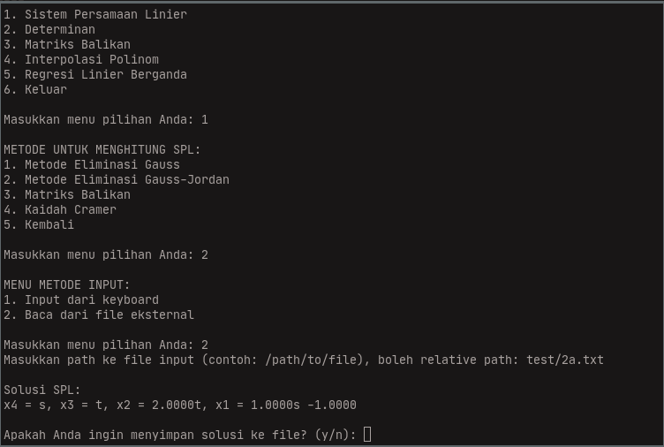
didapat matriks :
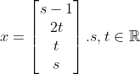
4.2.2 Kasus 2b
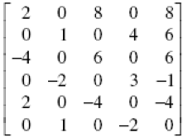
Diuji dengan metode Gauss-Jordan.
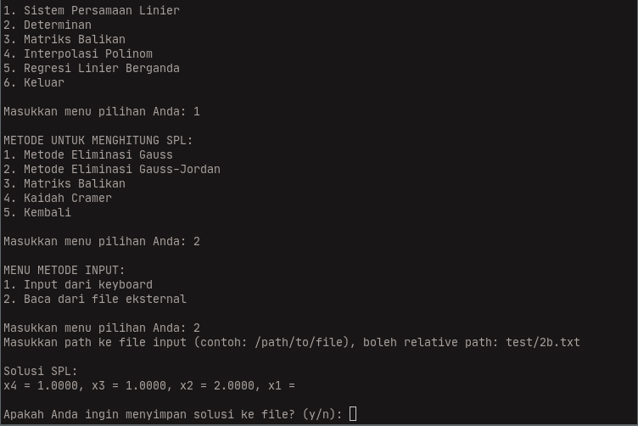
Dengan metode Gauss-Jordan ditemukan sebuah bug sehingga salah satu nilai peubah tidak terhitung/tidak tercetak. Akan tetapi, nilai sudah benar. Nilai yang seharusnya adalah 0.

4.3 Studi Kasus 3
Pada studi kasus 3, diberikan 2 buah sub-kasus berupa SPL yang akan dicari solusinya

4.3.1 Kasus 3a dengan Metode Matriks Balikan
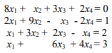
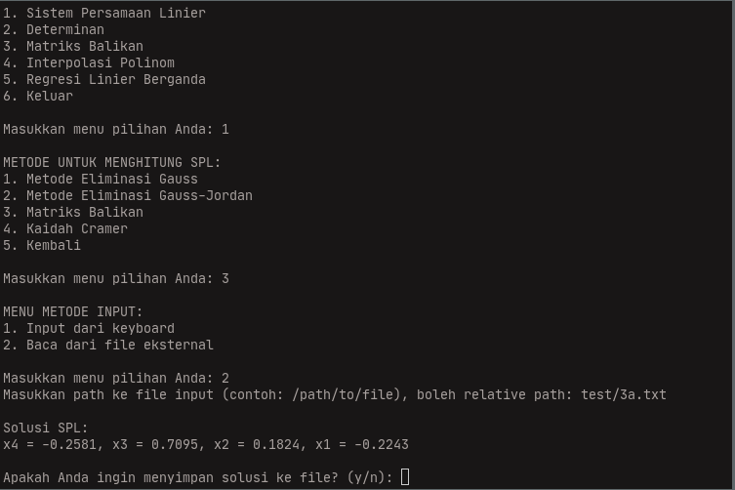
Hasil : didapat solusi dari SPL adalah
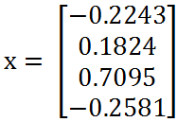
4.3.2 Kaidah Cramer untuk 3b
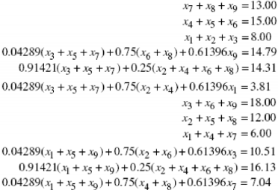
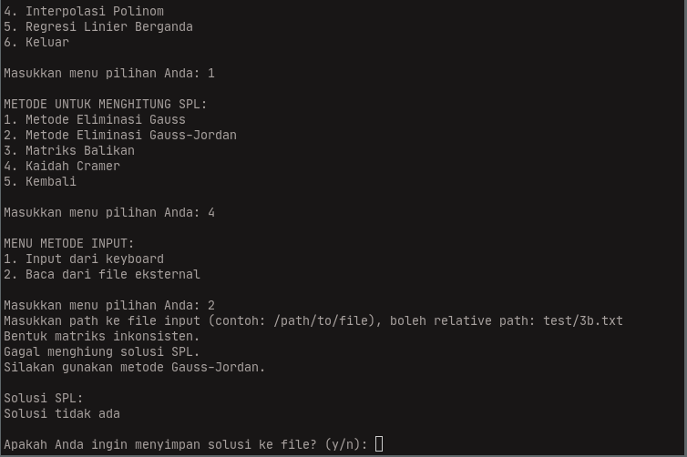
Pertama-tama, diuji dengan menggunakan metode kaidah Cramer, akan tetapi metode ini gagal menghitung hasil karena determinan 0. Kemudian, dicoba dengan metode Gauss-Jordan.
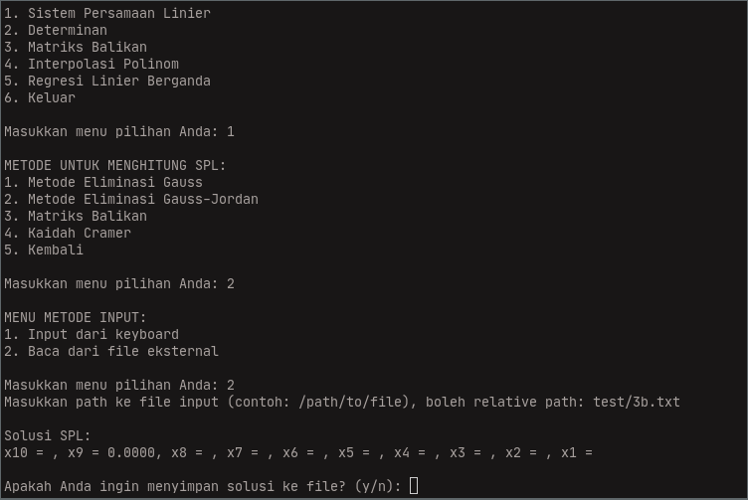
Dengan metode Gauss-Jordan, menghasilkan bug. Seharusnya mengeluarkan “Solusi tidak ada” tetapi mengeluarkan peubah hasil yang isinya kosong

4.4 Studi Kasus 4
Pada studi kasus ini, diberikan sebuah rangkaian dan ingin dihitung nilai:
perhitungan nilai-nilai tegangan dan arus ini dapat memanfaatkan sistem persamaan lanjar, sehingga akan membentuk matriks:
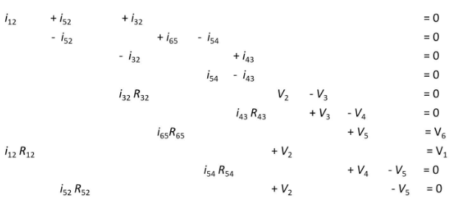
untuk itu, pertama-tama diuji dengan metode kaidah Cramer:
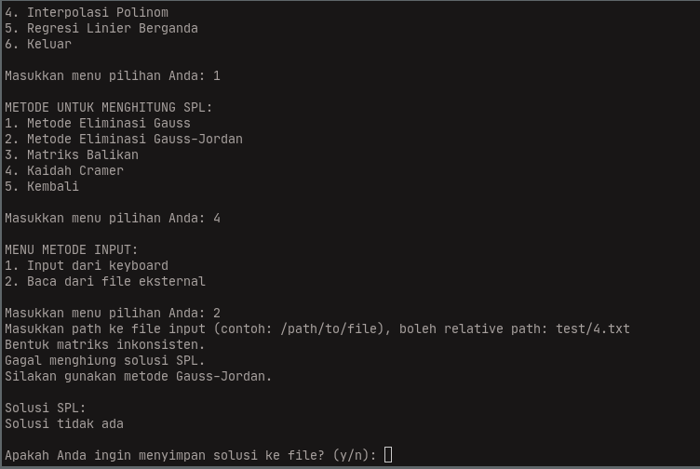
akan tetapi, kaidah Cramer tidak menghasilkan hasil apa-apa. Oleh karena itu, dicari lagi dengan metode Gauss-Jordan sehingga didapatkan:
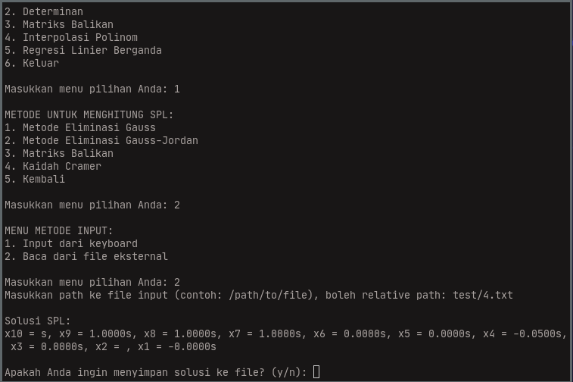
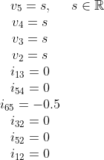

Pada kasus ini, metode Gauss-Jordan menghasilkan luaran yang salah pada peubah (nilai yang seharusnya sudah ditunjukan oleh ).

4.5 Studi Kasus 5
Pada studi kasus 5, diberikan tabel yang terdiri dari nilai serta -nya. Lalu diminta untuk memperkirakan nilai , , , dan pada .
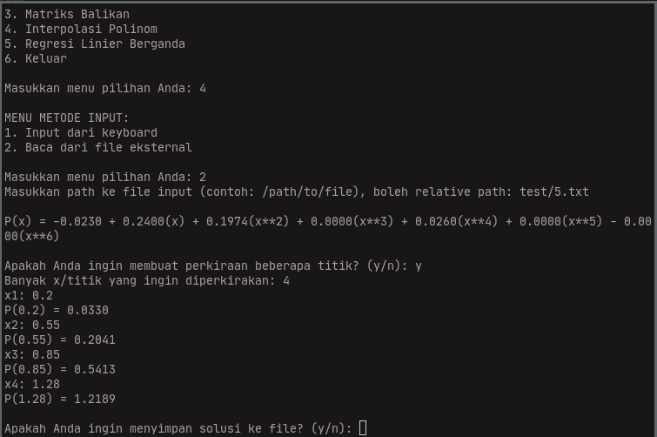
Didapatkan perkiraan fungsi : , dan perkiraan nilai di sudah tertulis di tangkapan layar.

Pada hasil tangkapan layar, dapat dilihat koefisien untuk adalah 0.0000. Sebenarnya, koefisien keempat peubah itu bukan 0, melainkan sebuah nilai yang sangat kecil, sehingga dibulatkan ke 0. Hal ini juga akan terjadi di hal-hal lain.

4.6 Studi Kasus 6
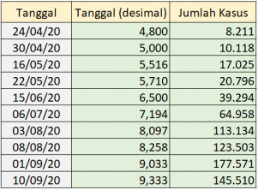
Tanggal yang diujikan:
: 25 Mei 2020
: 30 Agustus 2020
: 15 September 2020
: 17 Agustus 2020
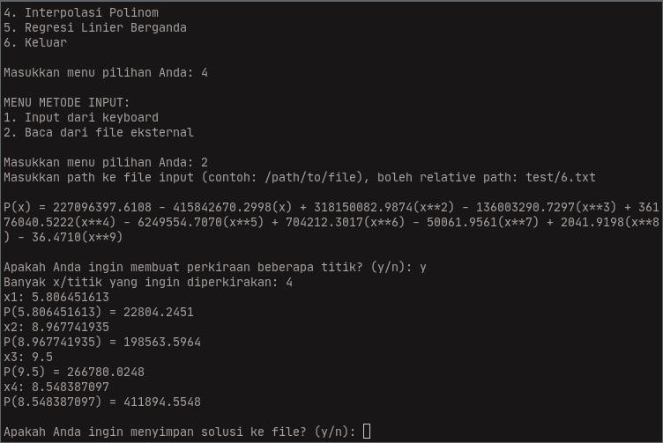
Perkiraan fungsi serta perkiraan jumlah kasus Covid-19 di Indonesia pada tanggal-tanggal 25 Mei 2020, 17 Agustus 2020, 30 Agustus 2020, dan 15 September 2020 dapat dilihat pada tangkapan layar.

4.7 Studi Kasus 7
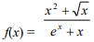
Pada persoalan ini, diminta untuk menyederhanakan fungsi di . Dengan memilih titik-titik yang berjarak , 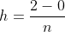, dengan adalah banyak titik.

4.7.1
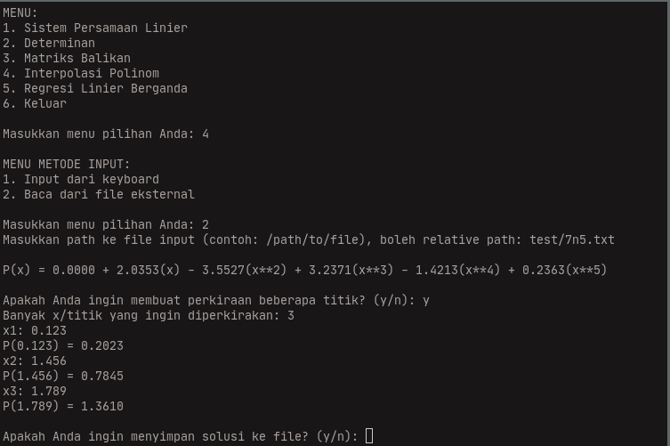
Hasil:
4.7.2 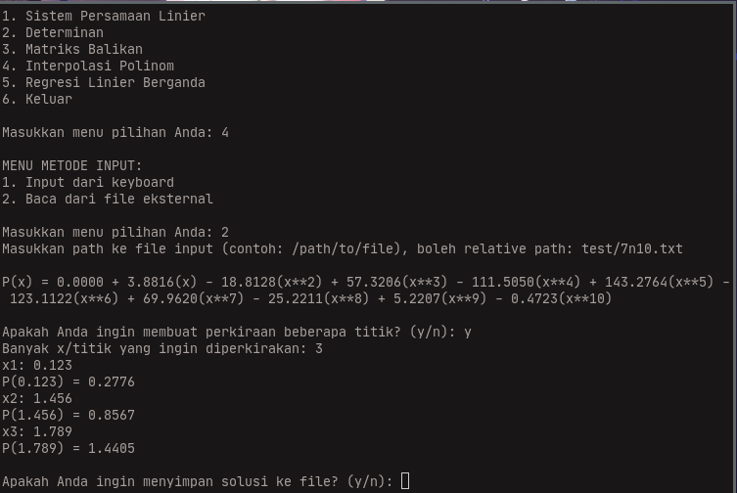
Hasil:

4.7.3
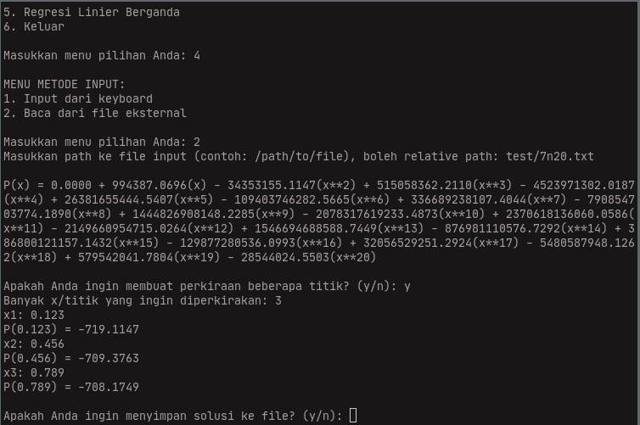
Hasil: penyederhanaan fungsinya dapat dilihat pada tangkapan layar.

Dari hasil penyederhanaan fungsi-fungsi, didapatkan jika makin banyak titik yang dipilih, maka polinom perkiraan dapat semakin tidak akurat, akan tetapi jika titik yang dipilih terlalu sedikit, hal ini juga terjadi. Hal ini seperti pada aplikasi pembelajar mesin, yaitu kasus overfitting dan underfitting. Sehingga harus mencari dengan hati-hati agar penyederhanaan fungsinya akurat.
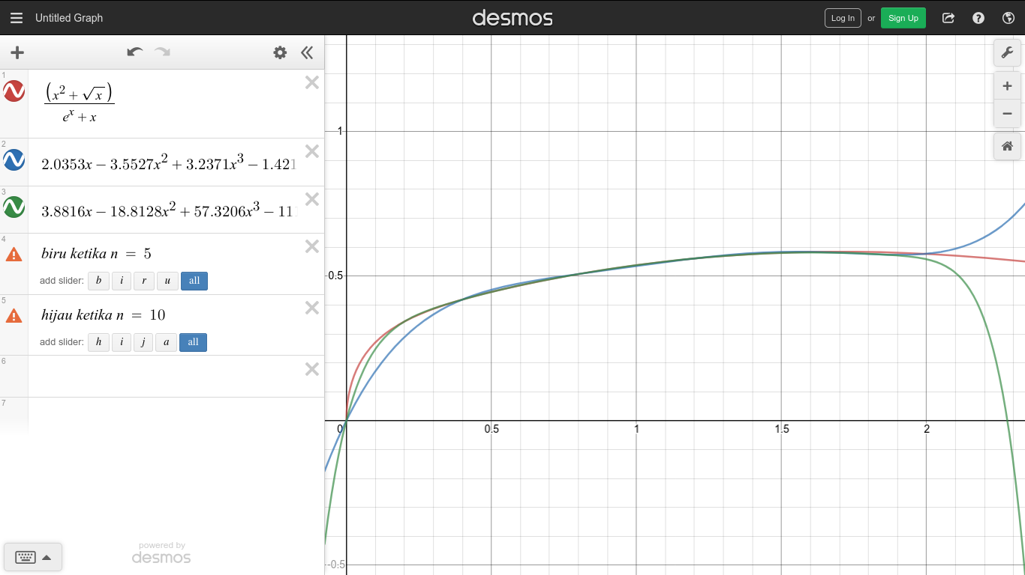

4.8 Studi Kasus 8
Pada studi kasus 8, diberikan sekumpulan data yang harus diolah menjadi bentuk Sistem Persamaan Linear dengan Regresi Linier Berganda. Kemudian, solusi dari SPL tersebut dicari dengan menggunakan metode Cramer/Gauss/Gauss-Jordan/Matriks balikan dan hasilnya digunakan untuk memprediksi Nitrous Oxide apabila Humidity bernilai 50%, temperatur 76°F, dan tekanan udara sebesar 29.30.
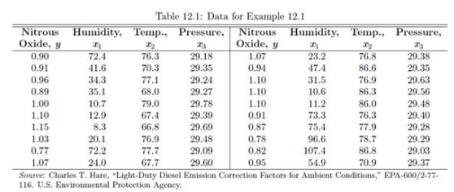

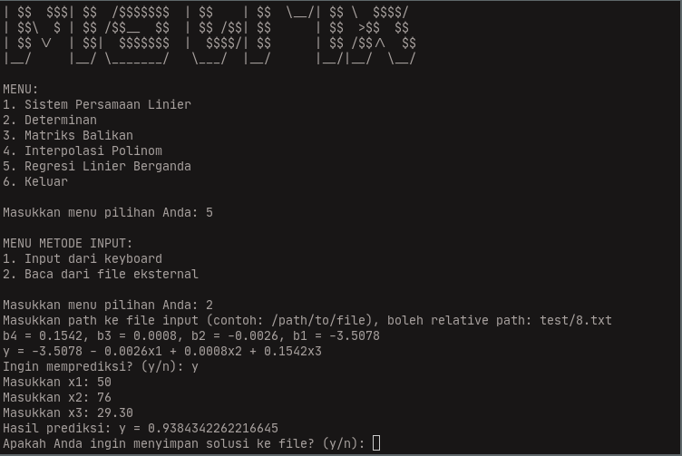
Hasil: didapat hasil prediksi untuk Nitrous Oxide sebesar 0.9384342262216645
asdasdas
BAB 5
PENUTUP

5.1 Kesimpulan
Program secara keseluruhan sudah berjalan dengan baik dan benar, namun ada fungsi yang tidak menghasilkan output sesuai yang diharapkan, yaitu fungsi Gauss-Jordan pada kasus 2b, 3b, dan 4. Pada kasus 3b, seharusnya luaran berupa “Solusi tidak ada”, namun luaran dari program kami berupa nilai peubah, meskipun peubah solusi tersebut tidak memiliki nilai dan hasilnya kosong. Sedangkan, pada kasus 4 dan 2b, ketika peubah memiliki nilai, malah tidak dikeluarkan oleh program kami.

5.2 Saran
Saran dari kami untuk pengembangan kode tugas besar kami adalah untuk lebih dimodularisasi (memisahkan metode-metode menjadi beberapa file berbeda) Matriks.java. Hal ini perlu dilakukan agar proses debugging lebih mudah dan file tidak menjadi terlalu besar. Selain itu dalam pemrograman diperlukan dokumentasi dan komentar yang lengkap dan menjelaskan secara jelas namun singkat tentang misalnya fungsi atau prosedur yang dibuat.
Saran kami yang lain adalah untuk sering-sering melakukan Test-Driven Development (TDD). Ketika suatu metode program sudah jadi, perlu diuji secara intensif sebelum melanjutkan ke pembuatan metode lain agar kesalahan tidak menjadi beruntun ke seluruh program. Lalu, ketika ada metode yang di spesifikasi program sudah selesai, langsung diuji dengan test cases yang ada di spesifikasi, jangan ketika sudah mau dikumpul. Hal ini dilakukan untuk menghindari kebingungan saat di detik-detik akhir penugasan.
Dari sisi pengumpulan atau penyatuan tugas, kelompok kami menggunakan GitHub. Untuk menghindari conflict dibutuhkan komunikasi antaranggota yang bagus. Tidak hanya itu, komunikasi antaranggota yang bagus dibutuhkan juga agar koding dapat jalan dengan lancar dan tersusun rapi. Agar coding lebih efisien, pengkode harus memahami spesifikasi terlebih dahulu. Lalu, berhubungan dengan version control, terutama Git, tuliskan pesan commit yang singkat, padat, dan jelas.

5.3 Refleksi
Dengan mengerjakan tugas besar mata kuliah ini kelompok kami menjadi lebih paham mengenai materi-materi yang digunakan dalam tugas ini. Selain itu kami juga menjadi mengenal dan terbiasa dengan menggunakan bahasa pemrograman Java. Kelompok kami merasa bahwa tugas besar harus dikerjakan awal mungkin agar hasil tugas lebih sempurna. Untuk tugas lainnya kami harus manajemen waktu lebih baik.
Akan tetapi, ada beberapa hal yang kami rasa kurang efektif. Pertama, kami memulai tugas ini agak terlambat, sehingga ada beberapa metode yang dibuat secara terburu-buru. Kedua, kami kurang baik dan kurang teliti dalam membaca spesifikasi sehingga bentuk masukan atau luaran ada yang salah di awal pengerjaan. Terakhir, pengujian studi kasus atau test cases di spesifikasi tugas dilakukan sehari sebelum pengumpulan, sehingga ketika ditemukan kesalahan pada perhitungan, luaran, atau masukan kami menjadi chaos dan bingung. Hal ini juga mengakibatkan beberapa kesalahan di studi kasus tidak sempat diperbaiki.

DAFTAR REFERENSI
http://informatika.stei.itb.ac.id/~rinaldi.munir/AljabarGeometri/2020-2021/algeo20-21.htm
https://stackoverflow.com/questions/17124992/incrementing-char-type-in-java
https://stackoverflow.com/questions/21220504/matrix-determinant-algorithm-c#21220883
https://www.cliffsnotes.com/study-guides/algebra/linear-algebra/linear-systems/gaussian-elimination

